

电 工 电 子 实 验 报 告

课程名称： 电工电子实验（上）
实验名称： 戴维南定理的验证、
基尔霍夫定律、叠加定理的验证

学 院： 集成电路科学与工程学院
班 级： B240305
学 号： B24030513
姓 名： 李宝宣
指导教师： 郑开来
学 期： 2025-2026 学年第 一 学期

电工电子实验教学中心
戴维南定理与诺顿定理的实验验证
一、实验目的
1．加深对戴维南定理和诺顿定理的理解；
2．掌握线性有源二端网络等效电路参数的测量方法；
3．掌握实验设计的一般方法与步骤；
4．学习自拟实验方案，正确选用元件和仪器。
二、主要仪器设备及软件
软件：Multisim 14.3
硬件：直流稳压电源、万用表、实验箱、导线若干、1/4w电阻若干。
三、实验原理
戴维南定理：
含独立电源的线性电阻单口网络N，就端口特性而言，可以等效为一个电压源和电阻串联的单口网络。电压源的电压等于单口网络在负载开路时的电压Uoc；电阻Ro是单口网络内全部独立电源为零值时所得单口网络N0的等效电阻。
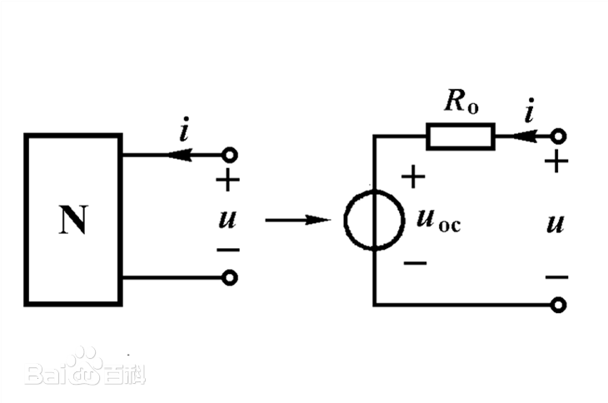
图1 戴维南定理示意图
四、实验电路图
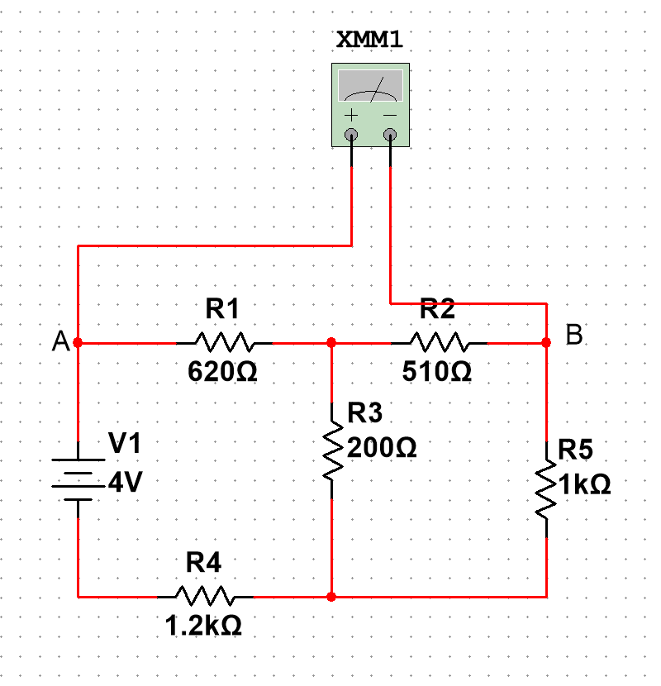
图2 戴维南定理验证实验电路
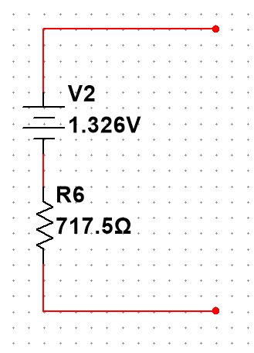
图3 戴维南定理等效电路

五、实验内容和实验结果
1.设计实验电路，计算等效电路参数的理论值，并仿真得到仿真值，根据理论值与仿真值将结果填入表1中。
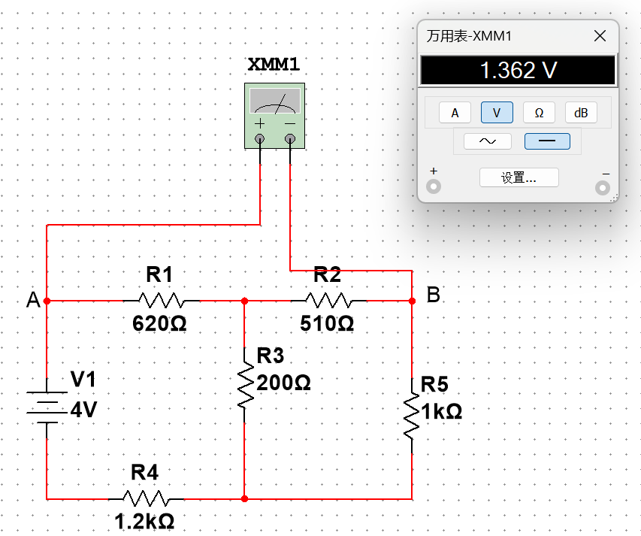
图4 实验电路开路电压仿真值
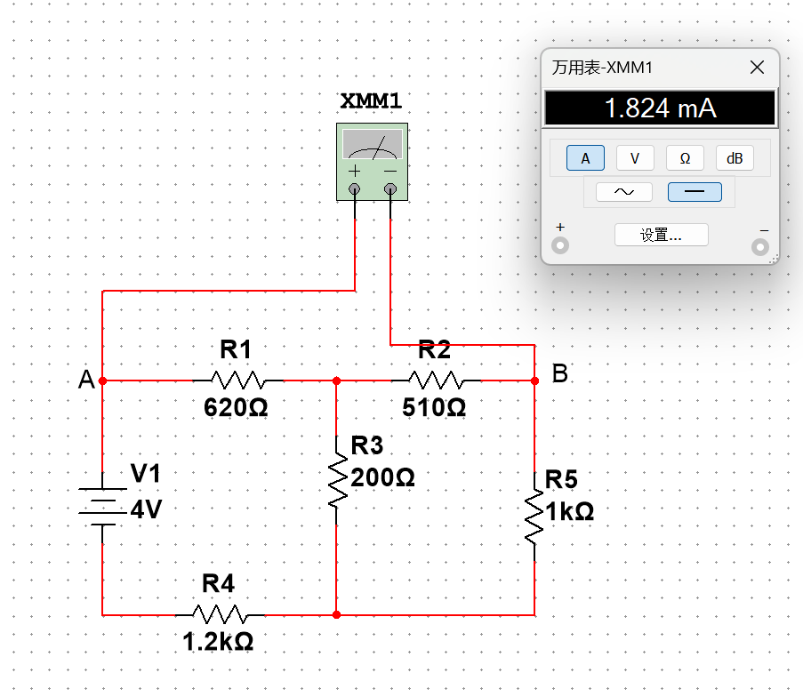
图5 实验电路短路电流仿真值
2.使用两种方法测量当前电路AB端口的开路电压，并将数据填入表1中。
（1）直接测量法
在AB端口不接任何负载的情况下，直接测量AB端口的电压值。原理图同图4.
（2）零示数法
零示法是指用一个低内阻的稳压电源与被测有源二端口网络并联在电流表两端，当稳压电源的输出电压与有源二端网络的开路电压相等时，电流表的读数为零，然后将电路断开，测量此时的稳压电源的输出电压即为要测电路的开路电压。
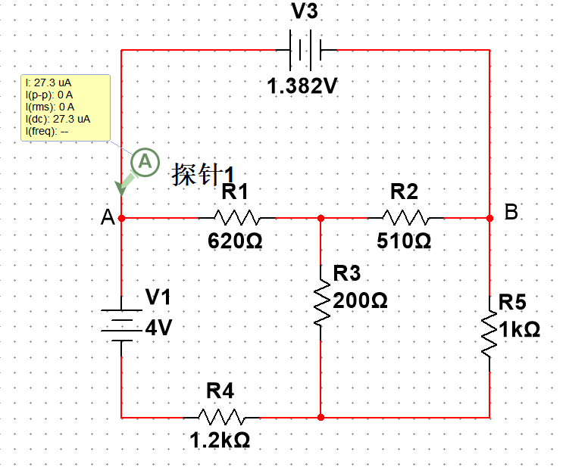
图6 零示数法测量开路电压示意电路图
3.使用四种方法测量所设计网络的等效电阻。
（1）直接法。
如图7所示，将独立源置零，直接测端口电阻。
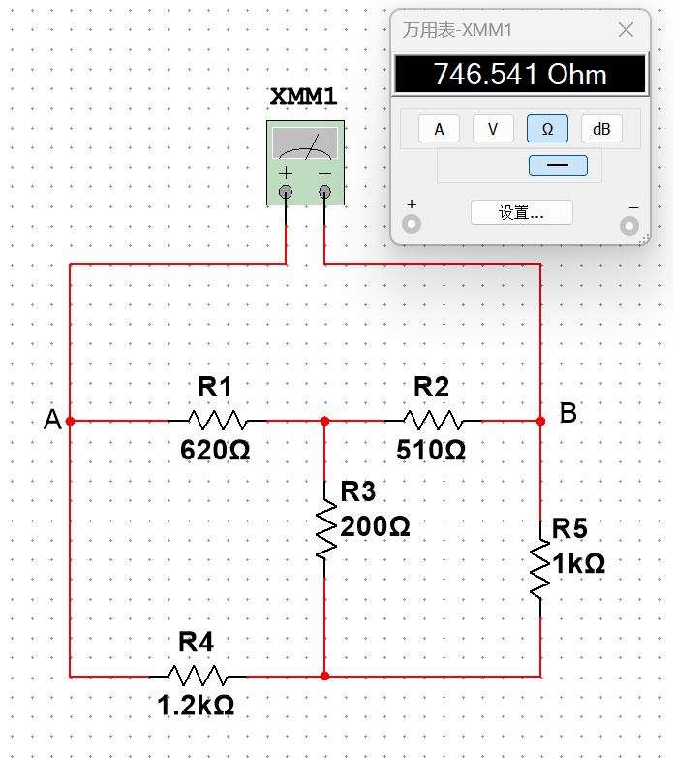
图7 直接法测内阻示意电路图
（2）半电压法。
按图 8 所示连接好电路，改变可调电阻的阻值，使电压表的读数降至开路电
压的一半，将可调电阻从电路中断开，测量其阻值。
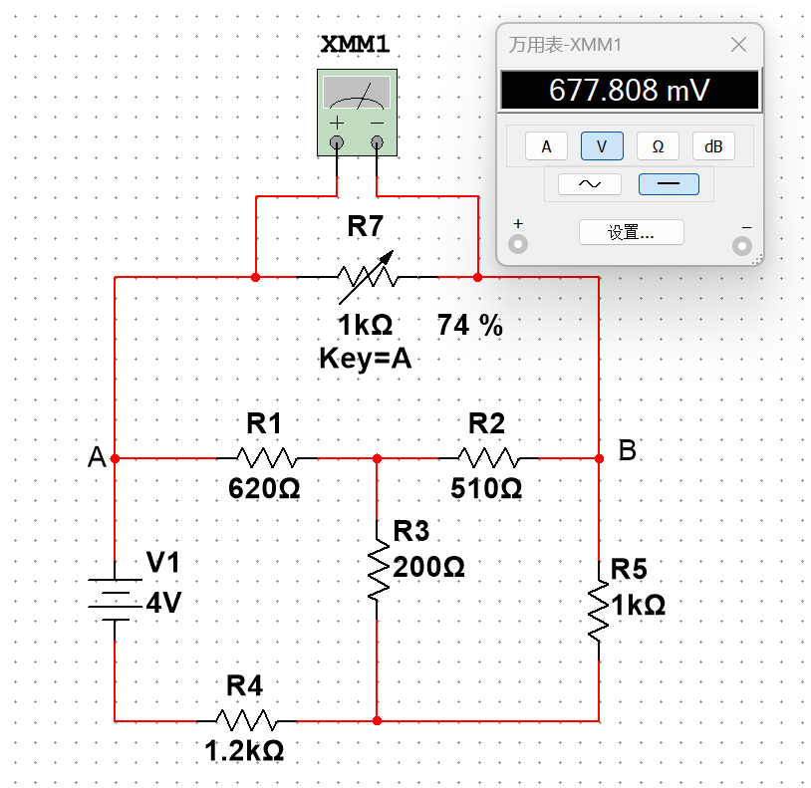
图8 半电压法测等效内阻示意电路
- 外接电源法。
如图 9 所示，将独立源置零，两端接入电压源 U，测量电流 I，则等效电
阻 Ro=U/I.
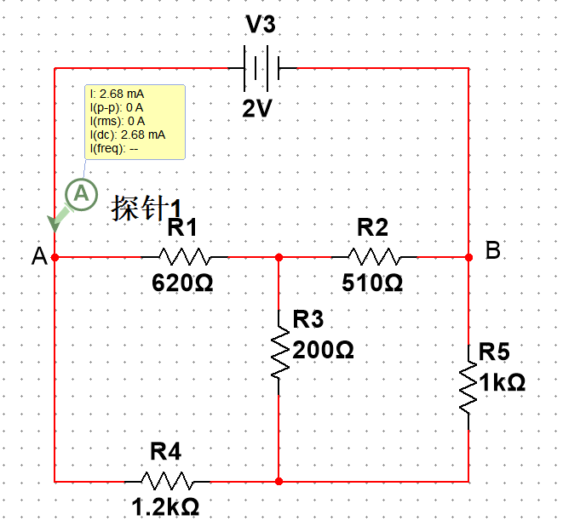
图9 外加电源法测等效内阻示意电路
- 开路、短路法。
如图4、图5所示，测量端口开路电压与短路电流后计算等效内阻。
- 伏安法。
如图10所示，将可变电阻接入AB端口作为负载，改变负载电阻值，测量负
载上的电压与电流，获取多组数据后填入表2，计算出等效内阻。
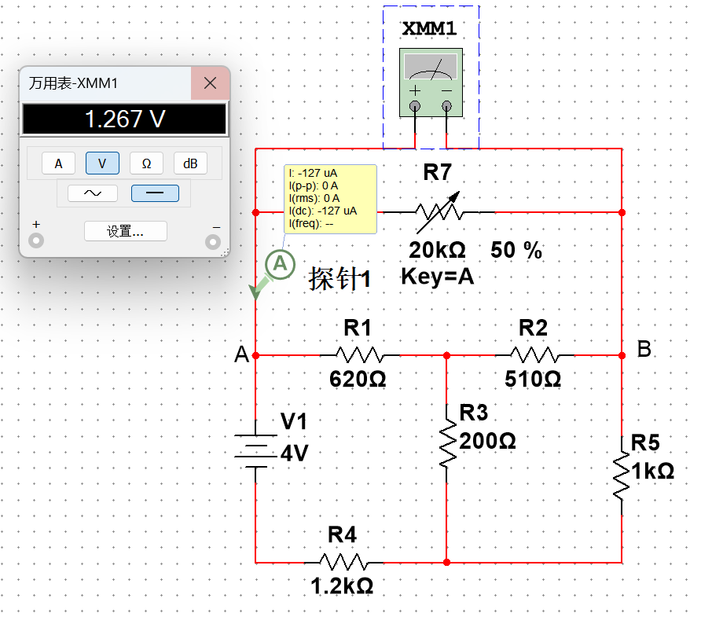
图10 伏安法测等效内阻示意电路
- 根据计算出的的电压值和内阻值，构建戴维南等效电路，并测量不同负载下的伏安
关系，与原电路的伏安关系进行比对。
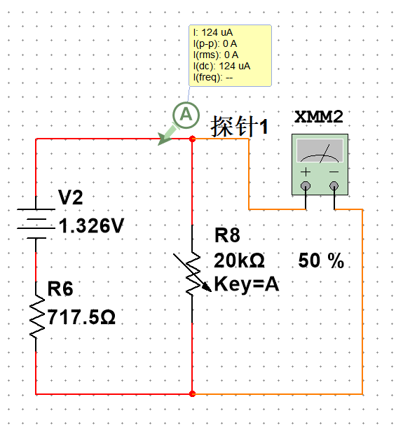
图11 戴维南等效电路
- 结果分析

 | 开路电压/V | 短路电流/mA | 等效内阻/Ω
仿真值 | 1.362 | 1.824 | 746.5
直接测量 | 1.383 | 1.855 | 746
零示数法 | 1.517 | N/A | N/A
开路、短路法测等效电阻 | N/A | N/A | 746
半电压法测得等效电阻 | N/A | N/A | 707
直接法测等效电阻 | N/A | N/A | 755
外接电源法测电阻 | 1.513 | 2.04 | 741.7
伏安法测等效电阻 | N/A | N/A | 699.3
表1 待测电路的电压、电流、内阻等数据
RL/KΩ |  | 0 | 1 | 2 | 5 | 10 | 20 | ∞
原电路 | U/V | 0 | 0.753 | 0.96 | 1.152 | 1.237 | 1.286 | 1.383
 | I/mA | 1.855 | 0.792 | 0.496 | 0.24 | 0.128 | 0.067 | 0
等效电路 | U/V |  |  | 0.993 | 1.178 | 1.271 | 1.316
 | I/mA |  |  | 0.518 | 0.260 | 0.132 | 0.069
表2 原电路与等效电路的负载伏安特性
设计的电路能够验证戴维南定理，在测量开路电压 Uoc 及短路电流 Isc 时，由于仪表
内阻不可忽略，测量值与理论值会有一定的误差，采用合适的测量方法能够减少仪器误差给实验结果带来的影响。
七、实验小结
1．设计实验电路时一方面要保证所设计的电路能够达到实验目的，另一方面要兼顾实际的可行性，例如在设计电路时将需要测量的电流控制在毫安级别，否则电流过小，测量时由于仪器不够精确，带来的误差较大。
2．在实际测量时，需要考虑仪表内阻并选择误差更小的方案。
3．接线时要尽量减少接线数量，进而减少接错线的概率。
4．实验前要做好理论值的计算，以便发现实验中的错误。

基尔霍夫定律、叠加定理的验证
一、实验目的
1．掌握用万用表测量电路电流和电压的方法；
2．加深对电流、电压参考方向的理解；
3．加深对基尔霍夫定律、叠加定理的内容和适用范围的理解。
二、主要仪器设备及软件
软件：Multisim 14.3
三、实验原理
1．基尔霍夫定律
基尔霍夫定律是电路普遍适用的基本定律。无论是线性电路还是非线性电路，无论是非
时变电路还是时变电路。
基尔霍夫电流定律：集总参数电路中任意时刻，对于任一节点，流进流出该节点的各支
路电流的代数和为零。
基尔霍夫电压定律：集总参数电路中任意时刻，沿任一回路方向，回路中的所有支路的
电压降代数和为零。
- 叠加定理
叠加定理：在线性电路中每一个元件的电流或电压可以看成电路中每一个独立源单独作
用于电路时在该元件上所产生的电流或电压的代数和。叠加定理只适用于线性电路中的电压
和电流。功率是不能叠加的。
- 实验电路图
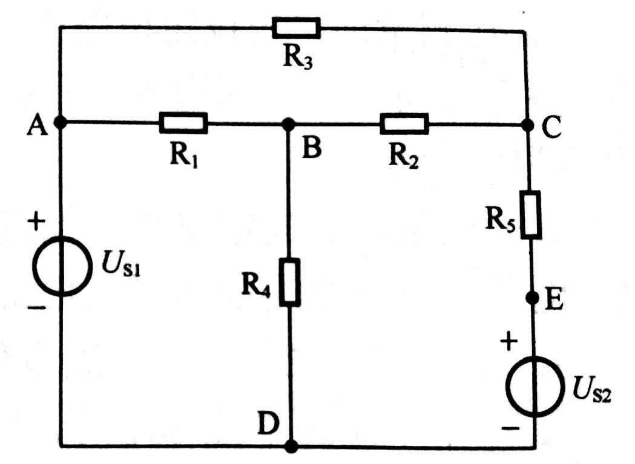
五、实验内容和实验结果
1.基尔霍夫定律的验证
（1）基尔霍夫电流定律的验证
根据实验电路图在 Multisim 软件中搭建好仿真电路，各支路的参考电流方向如图 2 所
示。选取 B 和 C 两个节点，并用万用表测量与这两个节点相连的各条支路的电流值。将数据填入表3.6中.
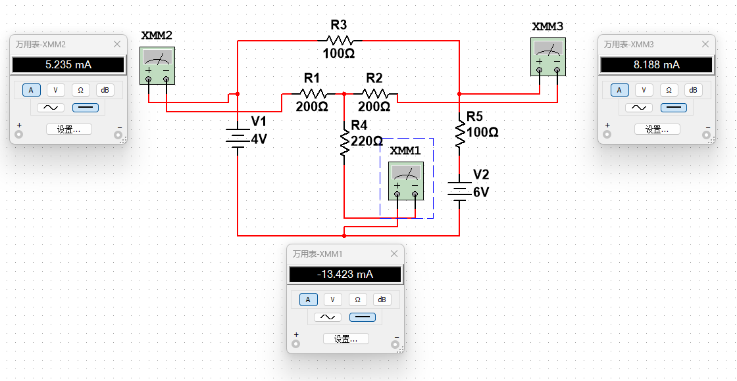

（2）基尔霍夫电压定律的验证
根据实验电路图在 Multisim 软件中搭建好仿真电路，各支路的参考电压方向如图 3 所
示。选取回路方向为顺时针方向，测量回路中各条支路的电压降。将数据填入表3.7中.
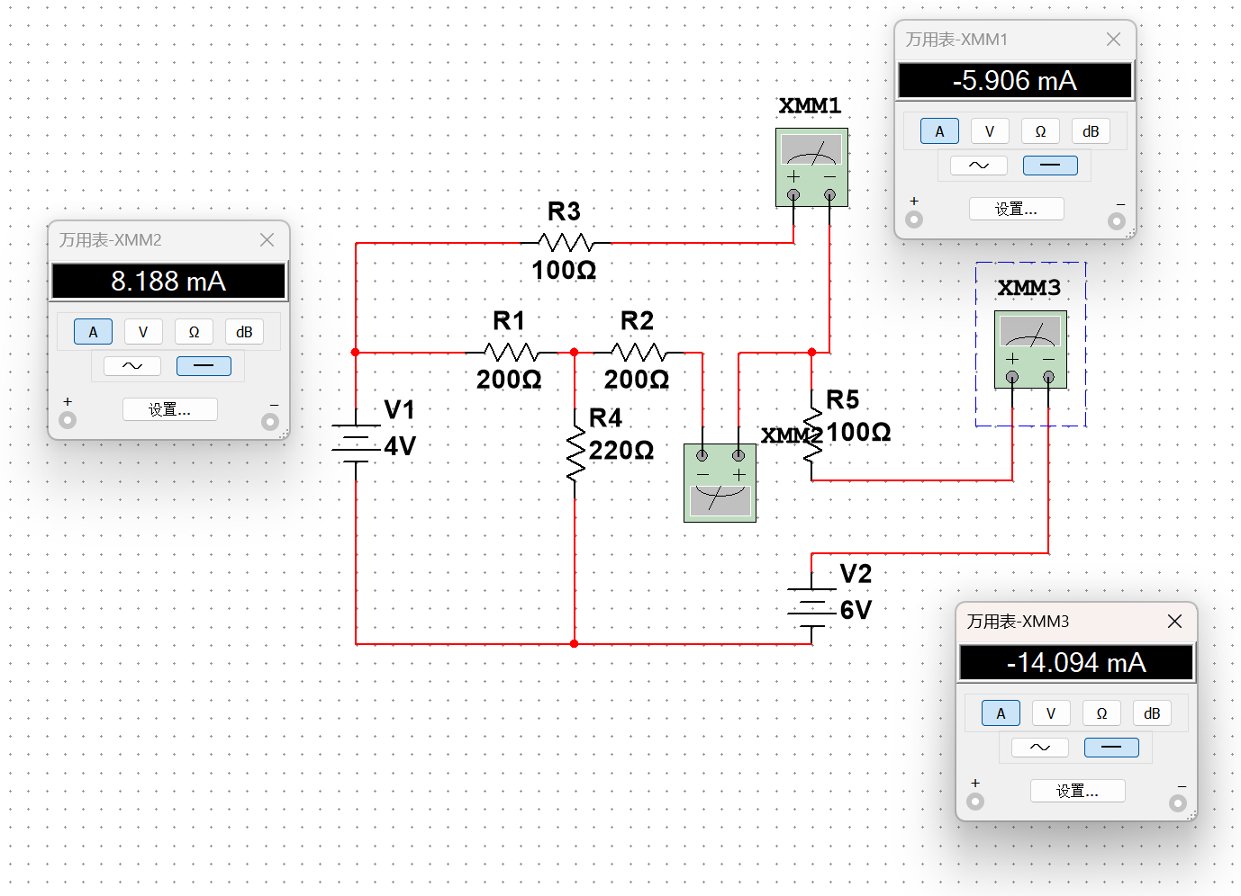
2.叠加定理的验证
（1）US1单独作用，测量各支路电流，电阻压降，将测量值填入表中。
（2）US2单独作用，测量各支路电流，电阻压降，将测量值填入表中。
（3）US1、US2 共同作用，测量各支路电流，电阻压降，将测量值填入表中。
（4）分析测量结果，验证叠加定理。
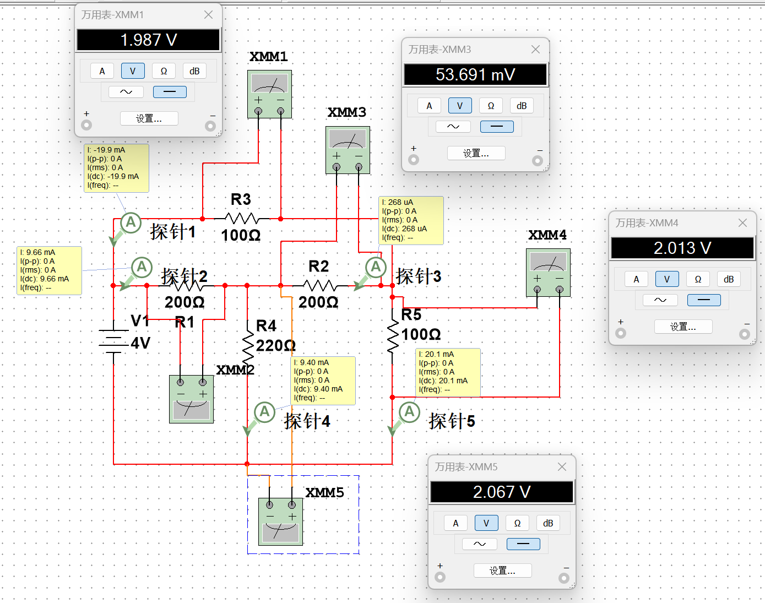
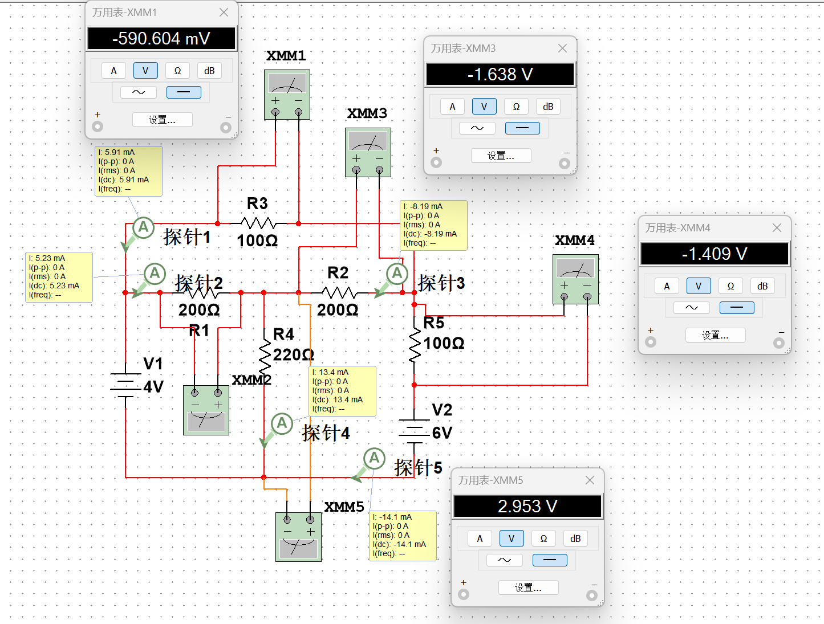

六、结果分析

表3.6 | 验证基尔霍夫电流定律实验数据 |  |  |  |  |  | 单位：mA
测量项目 | 节点B |  |  |  | 节点C
 | IAB | IBC | IBD | ΣI | IBC | IAC | ICE | ∑I
理论值 | 5.235 | 8.188 | 13.423 | 0 | -8.188 | -5.906 | 14.094 | 0
仿真值 | 5.235 | 8.188 | 13.423 | 0 | -8.19 | -5.906 | 14.094 | 0
表3.7 | 验证基尔霍夫电压定律的实验数据 |  |  |  |  |  | 单位：V
测量项目 | 回路ABDA |  |  |  | 回路CBDC
 | UAB | UBD | US1 | ΣU | UBC | UCE | US2 | UBD | ΣU
理论值 | 1.047 | 2.953 | -4 | 0 | -1.638 | -1.049 | 6 | -2.953 | 0
仿真值 | 1.047 | 2.953 | -4 | 0 | -1.638 | -1.049 | 6 | -2.953 | 0

表3.8 | 验证叠加定理的实验数据
测量项目 | Us1单独作用 |  |  | Us2单独作用 |  |  | 叠加后电流、电压 |  |  | Us1、Us2共同作用
电流/mA | I1' | I2' | I3' | I1'' | I2'' | I3'' | I1'+I1'' | I2'+I2'' | I3'+I3'' | I1 | I2 | I3
理论值 | -19.9 | 9.40 | 9.66 | 25.8 | 4.03 | -4.43 | 5.9 | 13.43 | 5.23 | 5.91 | 13.40 | 5.23
仿真值 | -19.9 | 9.40 | 9.66 | 25.8 | 4.03 | -4.43 | 5.9 | 13.43 | 5.23 | 5.91 | 13.40 | 5.23
电压/V | U1' | U2' | U3' | U1'' | U2'' | U3'' | U1'+U1'' | U2'+U2'' | U3'+U3'' | U1 | U2 | U3
理论值 | 1.987 | 2.013 | 2.067 | -2.577 | -3.423 | 0.886 | -0.590 | -1.410 | 2.953 | -0.591 | -1.409 | 2.953
仿真值 | 1.987 | 2.013 | 2.067 | -2.577 | -3.423 | 0.886 | -0.590 | -1.410 | 2.953 | -0.591 | -1.409 | 2.953
六、结果分析
基尔霍夫定律和叠加定理均成立，由于万用表非理想电表，存在一定的内阻，所以测量
值存在一定的误差。误差在一定的范围内可以忽略不计。
七、实验小结
1.在测量前，要先设定电路中各被测电流、电压的参考方向。连接仿真电路时万用表的正负极要和电流、电压的参考方向一致。
2.为了减小测量误差，电压、电流不能同时测量。所有需要测量的电压值都以万用表测量的读数为准，包括电源电压也要测量，不能把稳压源上的示数作为测量值。
3.一个电压源单独作用时，另一个电压源不接入电路，用一根短路线代替电压源接入原电路。避免稳压源短路。
4.万用表要选择合适的内阻，否则在测量时由于万用表分压/分流，会对测量值的精确度产生影响。
5.在做实验前要对理论值进行计算，当实验值与理论值出现偏差时才能尽早发现问题并解决。

